
Sprint Documentation
Sprint 14 | Start Date: 31/03/2026 | Final Date: 02/04/2026
Projetc Name: | civitas-frontend
Ano: 5º | Análise e Desenvolvimento de Sistemas - AMS
Team Members
Adryan Thiago de Oliveira Francisco
Arthur Pires da Costa

Sprint Backlog
Task# | Description | Start Date | Final date
144 | Sprint 14 - Front - Atualizar tela Despesa com o novo design e implementar uso dos hooks e deixar a tela funcionando | 31/03/2026 | 02/04/2026

Task Description
Task # | Description | Assigned To | Status | Estimated Hours | Logged Hours
144 | Atualizar a tela de Despesas conforme o novo design da Sprint 14 e substituir o fluxo baseado em estado local/mock por integração real com a camada de hooks/services do frontend, mantendo cadastro, edição, exclusão e filtros funcionando. | Adryan Thiago de Oliveira Franciso e  Arthur Pires da Costa | Finalizado | 15 | 15

Sprint Description
📌 Tarefa: Sprint 14 - Front - Atualizar tela Despesa com o novo design e implementar uso dos hooks e deixar a tela funcionando
🎯 Objetivo
Atualizar a tela de Despesas conforme o novo design da Sprint 14 e substituir o fluxo baseado em estado local/mock por integração real com a camada de hooks/services do frontend, mantendo cadastro, edição, exclusão e filtros funcionando.
✅ Critérios de Aceite
novo design da tela de Despesas aplicado e consistente com o restante do dashboard
listagem, filtros e modal da tela conectados ao fluxo real do frontend
operações de cadastro, edição e exclusão funcionando pela camada de hooks/services, sem depender de array mockado na página
🗒️ Observações
- A tela atual já possui estrutura visual e modal, mas o CRUD está local em memória
- Considerar uso do hook/service de despesa já existente no frontend para tirar a regra da página e deixar a tela funcional
Sprint Results
Foi implementado o design novo e adicionado a comunicação dos hooks/services para deixar a tela funcional do frontend, mantendo cadastro, edição, exclusão e filtros funcionando.
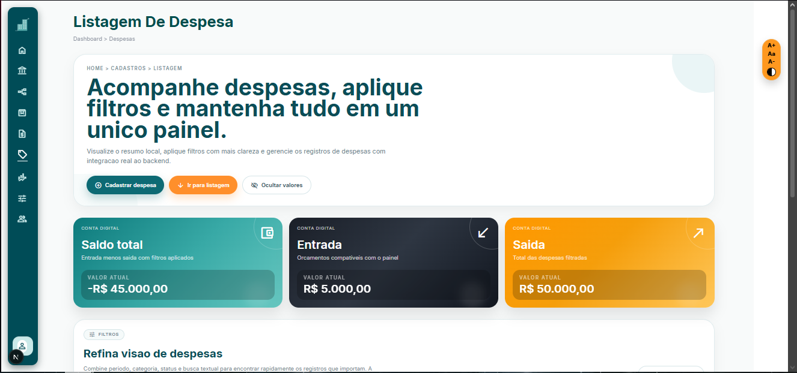
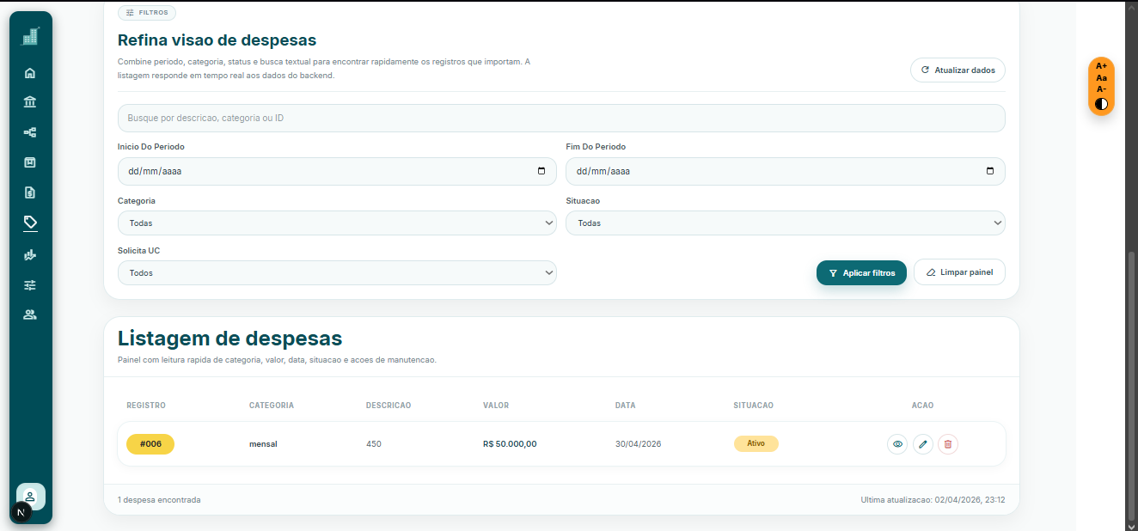

Assinaturas

